内蒙古农业大学计算机与信息工程学院实习日报

序号 | 学号 | 姓名 | 班级 | 日报日期 | 实习教师 | 成绩
6 | 2023112101600 | 李雨欣 | 23软三 | 2026.9.7 | 刘亮
（日报不需手写，电子版即可，每日发给班长，统一提交实习教师给分）
- 实习方案（团队分工，开发方法，使用框架，方案的可持续性，）
开发方法：
- 采用前后端分离架构，后端提供RESTful API和WebSocket接口
- 使用单例模式管理训练服务生命周期，确保全局唯一实例
- 采用多线程技术实现后台训练任务，避免阻塞主线程
使用框架：
- 后端框架：FastAPI（Python）
- WebSocket：实现实时通信，训练状态实时推送
- PIL/Pillow：图像处理库，用于图片验证和格式识别
- Threading：Python标准库，实现后台训练任务
方案可持续性：
- 单例模式确保服务状态一致性
- 回调机制支持灵活的状态广播扩展
- 异常处理完善，保证系统稳定性

- 实习内容（截图、程序、项目管理方法等）
具体内容我使用文档字符串在代码中进行了标注
- train_service.py
  - import threading
  - from typing import Optional, Callable
  - import asyncio
  - from utils.common_utils import default_logger
  - from pathlib import Path
  - from config.config import settings
  - from services.classify_service import classify_service

  - '''
  - 训练服务类: 采用单例模式，主要用于管理后台训练任务的生命周期。
  - '''
  - class TrainService:
  - '''线程安全的单例模式'''
  - _instance = None # 类属性，用来保存唯一的那个实例。
  - _lock = threading.Lock() # 线程锁，防止多线程同时创建出多个对象。
  - def __new__(cls):
  - if cls._instance is None:
  - with cls._lock:
  - if cls._instance is None:
  - cls._instance = super().__new__(cls)
  - return cls._instance

  - '''初始化方法'''
  - def __init__(self):
  - if hasattr(self, '_initialized'):
  - return
  - self._initialized = True
  - self.status = "idle" # 默认状态为闲状态
  - self.logs = []
  - self.result = None
  - self.current_task = None # 后台线程
  - self.stop_requested = False # 是否终止训练
  - self._broadcat_callback: Optional[Callable] = None # 广播回调函数
  - self._main_loop: Optional[asyncio.AbstractEventLoop] = None
  - self._epochs = settings.FULL_EPOCHS
  - self.data_dir = Path(settings.UPLOAD_DATASET_UNZIPED_DIR) # 默认训练目录

  - '''保存主事件循环引用，用于跨线程调用异步方法'''
  - def set_main_loop(self, main_loop: asyncio.AbstractEventLoop):
  - self._main_loop = main_loop

  - '''注册状态广播的回调函数'''
  - def set_broadcast_callback(self, callback: Callable):
  - self._broadcast_callback = callback

  - '''调用回调函数广播当前状态'''
  - def _broadcast(self):
  - if self._broadcast_callback:
  - try:
  - self._broadcast_callback(self.get_status())
  - except Exception as e:
  - default_logger.error(f"广播训练状态失败:{e}")

  - '''获取状态方法, 返回当前训练状态的字典'''
  - def get_status(self):
  - # 返回值是字典,前端转换为json字符串
  - return {
  - "status": self.status,
  - "result": self.result
  - }

  - '''初始化训练参数，启动后台训练线程'''
  - def start_training(self, data_dir: Path, epochs: Optional[int] = 10):
  - if self.status == settings.TRAIN_STATUS_RUNNING:
  - default_logger.warning("训练已在运行中")
  - return False

  - # 如果正在训练，则所有状态重置
  - self.status = settings.TRAIN_STATUS_RUNNING
  - self.result = None
  - self.stop_requested = False
  - # 处理用户传入的参数
  - if epochs is None:
  - self._epochs = settings.FULL_EPOCHS
  - else:
  - self._epochs = epochs

  - if data_dir is None:
  - self._data_dir = Path(settings.UPLOAD_DATASET_UNZIPED_DIR)
  - else:
  - self._data_dir = data_dir

  - self._epochs = epochs

  - self._broadcast()

  - # 启动后台进程
  - self.current_task = threading.Thread(target=self._run, args=(data_dir), daemon=True)
  - self.current_task.start()
  - return True

  - '''设置停止标志，请求终止训练'''
  - def request_stop(self):
  - if self.status == settings.TRAIN_STATUS_RUNNING:
  - self.stop_requested = True
  - default_logger.info("请求终止训练")
  - return True
  - return False

  - '''在后台线程中执行实际的模型训练，处理各种状态和异常'''
  - def _run(self):
  - try:
  - success=classify_service.fintune(data_dir=self._data_dir, epoch=self._epochs, stop_check=self.stop_requested)
  - if self.stop_requested:
  - # 用户中途结束训练
  - self.status = settings.TRAIN_STATUS_FAILED
  - self.result = {"success": False, "error": "用户中途结束训练"}
  - default_logger.info("用户中途结束训练")
  - elif success:
  - self.status = settings.TRAIN_STATUS_DONE
  - self.result = {"success": True, "message": "训练完成"}
  - default_logger.info("训练完成")
  - else:
  - self.status = settings.TRAIN_STATUS_FAILED
  - self.result = {"success": False, "error": "训练失败"}
  - default_logger.info("训练失败")
  - except Exception as e:
  - self.status = settings.TRAIN_STATUS_FAILED
  - self.result = {"success": False, "error": str(e)}
  - default_logger.warning(f"训练模型失败:{e}")
  - finally:
  - # 无论结果如何，都需要把结果广播给前端
  - self._broadcast()

  - '''创建全局唯一的训练服务实例'''
  - train_service = TrainService()

- train.py
  - import asyncio
  - import base64
  - from pathlib import Path
  - import shutil
  - from fastapi import APIRouter, HTTPException, Request, WebSocket, WebSocketDisconnect
  - from services.train_service import train_service
  - from utils.common_utils import default_logger
  - from config.config import settings
  - from PIL import Image
  - import io

  - '''
  - websocket管理类: 管理所有WebSocket连接，实现连接建立、断开和消息广播
  - '''
  - class ConnectioConnnManager:
  - def __init__(self):
  - self.active_connections: list[WebSocket] = []

  - async def connect(self, webstock: WebSocket):
  - await webstock.accept()
  - # 如果连接成功，则把 ws 添加到 active_connections
  - self.active_connections.append(webstock)

  - def disconnect(self, websocket: WebSocket):
  - if websocket in self.active_connections:
  - self.active_connections.remove(websocket)

  - async def broadcast(self, message: dict):
  - # 广播消息到所有连接的客户端
  - if not self.active_connections:
  - return
  - # 并播消息到所有连接的客户端
  - tasks = [conn.send_json(message) for conn in self.active_connections]
  - # 等待所有任务完成
  - await asyncio.gather(*tasks, return_exceptions=True)

  - manager = ConnectioConnnManager()

  - '''
  - 状态广播函数: 将训练状态从后台线程广播到主事件循环，推送到前端
  - '''
  - def broadcast_status(status: dict):
  - # 广播状态消息到所有连接的客户端
  - loop = train_service._main_loop
  - if loop is None or not loop.is_running():
  - return
  - asyncio.run_coroutine_threadsafe(manager.broadcast(status), loop)

  - train_service.set_broadcast_callback(broadcast_status)

  - '''
  - WebSocket端点: 建立WebSocket连接，接收前端连接并保持通信
  - '''
  - router = APIRouter(prefix="/api/train")
  - # ws 端点
  - @router.websocket("/ws")
  - async def websocket_endpoint(websocket: WebSocket):
  - # 建立连接
  - await manager.connect(websocket)
  - try:
  - # 发送当前状态
  - await websocket.send_json(train_service.get_status())
  - while True:
  - await websocket.receive_text()
  - except WebSocketDisconnect:
  - # 如果客户要断链，则从active_connections中移除WS
  - manager.disconnect(websocket)
  - except WebSocketDisconnect:
  - # 如果客户要断链，则从active_connections中移除ws
  - manager.disconnect(websocket)

  - except Exception as e:
  - default_logger.error(f"处理ws消息失败:{e}")
  - manager.disconnect(websocket)

  - '''
  - 获取训练状态端点
  - '''
  - @router.get("/status")
  - async def get_train_status():
  - return train_service.get_status()

  - '''
  - 停止训练端点
  - '''
  - @router.post("/stop")
  - async def stop_training():
  - if train_service.status != settings.TRAIN_STATUS_RUNNING:
  - raise HTTPException(status_code=400, detail="训练未运行中")
  - success = train_service.request_stop()
  - if not success:
  - raise HTTPException(status_code=400, detail="终止训练失败")
  - return {"message": "训练已终止"}

  - '''
  - 微调ResNet50端点
  - '''
  - @router.post("/finetune")
  - async def finetune_resnet50(request: Request):
  - # 从请求头中获取content-type
  - content_type = request.headers.get("content-type", "")
  - if content_type == "application/json":
  - # 从请求体中获取json字符串
  - body = await request.json()
  - label = body.get("label")
  - clear_old=body.get("clear_old",False)
  - images_base64 = body.get("images", [])

  - if not images_base64:
  - raise HTTPException(status_code=400, detail="请上传图片")

  - if not label:
  - raise HTTPException(status_code=400, detail="请上传标签")

  - default_logger.info(f"开始微调ResNet50, 标签:{label}\n", clear_old="是否清除旧模型: {clear_old}")

  - train_dir = Path(settings.UPLOAD_DATASET_UNZIPED_DIR)

  - if clear_old:
  - default_logger.info("清除旧数据")
  - for item in train_dir.iterdir():
  - if item.is_dir():
  - # 删除非空文件夹
  - shutil.rmtree(item)
  - else:
  - item.unlink()

  - # 新加入的分类目录
  - class_dir = train_dir / label

  - # 实际保存的图片的数量
  - saved_count = 0

  - for idx, b64_data in enumerate(images_base64):
  - try:
  - if ", " in b64_data:
  - b64_data = b64_data.split("," , 1)[-1]
  - # base64字符串的长度必须是4的倍数
  - b64_data += "=" * (4 - len(b64_data) % 4) if len(b64_data) % 4 else ""
  - img_bytes = base64.b64decode(b64_data)
  - img = Image.open(io.ByesIo(img_bytes))
  - img.verify()
  - ext = ".jpg"
  - if img.format == "PNG":
  - ext = ".png"
  - elif img.format == "GIF":
  - ext = ".gif"
  - elif img.format == "WEBP":
  - ext = ".webp"
  - safe_name = f"{label}_{idx+1}{ext}"
  - # 保存图片的路径
  - file_path = class_dir / safe_name
  - with open(file_path, "wb") as f:
  - f.write(img_bytes)
  - saved_count += 1

  - except Exception as e:
  - default_logger.error(f"保存图片失败:{e}")

  - if saved_count == 0:
  - raise HTTPException(status_code=400, detail="保存的图片数量为0")

  - default_logger.info(f"成功保存{saved_count}张图片到目录:{class_dir}")

  - success = train_service.start_train(train_dir, settings.FULL_EPOCHS)

  - if not success:
  - raise HTTPException(status_code=409, detail="正在运行中或者启动训练失败")

  - return {
  - "message": "训练已启动",
  - "status": settings.TRAIN_STATUS_RUNNING
  - }
  - else:
  - raise HTTPException(status_code=415, detail="请上传json格式的请求体")

运行测试：
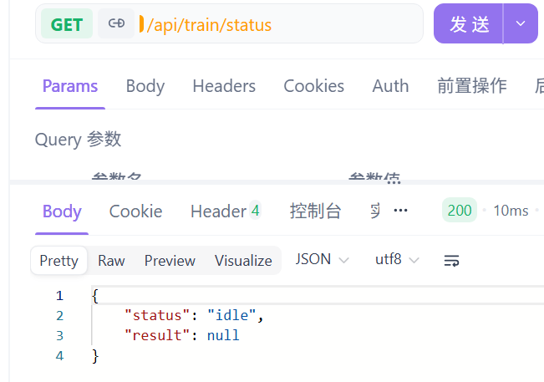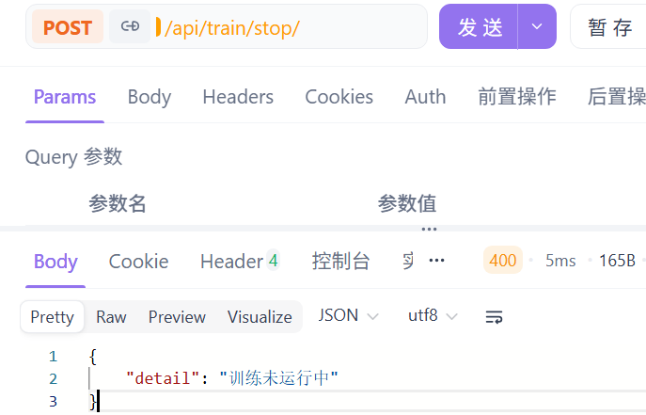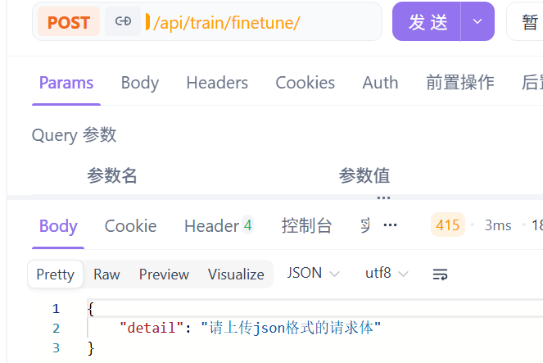
- 收获和心得（遇到的问题，解决问题的方法，使用的测试用例、测试方法等）
- 报错：'Settings' object has no attribute 'TRAIN_STATUS_RUNNING'
原因：config.py 中拼写错误，已修正
- 请求方法不匹配（405）
报错：405 Method Not Allowed
原因：路由是 @router.get("/status")，但发了 POST 请求
解决：改用 GET 请求
- 报错：finetune_resnet50 缺少 @router.post 装饰器
原因：路由未注册，无法访问
解决：添加 @router.post("/finetune") 装饰器

- 开发文档（开发文档：需求规格文档、概要设计文档、详细设计文档、编码文档、测试报告等）
需求规格文档
系统需支持用户通过前端上传图片并设置分类标签，作为模型微调的训练数据集。系统应提供ResNet50模型的微调训练能力，训练过程在后台异步执行，不阻塞前端操作。训练期间需通过WebSocket实时推送训练状态（如运行中、完成、失败等）到前端页面，便于用户监控训练进度。同时，系统应支持用户在中途主动停止正在运行的训练任务，提升交互灵活性。
概要设计文档
系统整体采用三层架构设计。前端界面通过HTTP请求与FastAPI路由层交互，路由层负责接收请求、校验参数，并调用训练服务层执行具体业务逻辑。训练服务层作为核心调度模块，管理训练任务的生命周期，并调用下游的分类服务（Classify Service）执行实际的模型微调。此外，前端与后端之间通过WebSocket建立长连接，用于实时推送训练状态消息，实现前后端双向通信。

